Министерство образования и науки Хабаровского края

Краевое государственное бюджетное образовательное учреждение

«Краевой центр «Созвездие»

|  |
| --- |
| УТВЕРЖДАЮ  Генеральный директор  КГБОУ КДЦ Созвездие  _________А.Е. Волостникова  Приказ № 01–09/440  от 25.12. 2020 г. |

**Адаптированная дополнительная общеобразовательная**

**общеразвивающая программа**

**«Художественная керамика»**

(художественная направленность)

Возраст обучающихся: 10–13 лет

Продолжительность реализации

программы: 1 день.

Авторы программы:

Педагог дополнительного образования

Лазарева Дарья Анатольевна,

Хабаровский край, р.п. Переяславка,

дружина им. В. Бонивура

г. Хабаровск, 2021 г.

**Содержание**

|  |  |
| --- | --- |
| 1. Пояснительная записка………………………………………………. 2. Учебный план и содержание программы…………………………… 3. Комплекс организационно-педагогических условий………………. 4. Методическое обеспечение …………………………………………. 5. Список литературы……………………………………………………   Приложение 1. Дидактические материалы к занятиям …………............... | 3  7  9  9  10  11 |

**1. Пояснительная записка**

Дополнительная общеобразовательная общеразвивающая программа «Художественная керамика. Гончарное дело» предусматривает изучение приемов лепки, для изготовления декоративной посуды ручным способом лепки для «особых» обучающихся. Дети с ОВЗ обучаются в условиях интегрированных занятиях на локации во временном детском коллективе. Интеграция детей с ОВЗ осуществляется с учетом индивидуальных особенностей и уровня развития ребенка. Как известно, глина – один из самых древних материалов, освоенных человеком. Древние глиняные статуэтки, изразцы, архитектурные облицовки, полихромные статуи, всевозможные сосуды, ювелирные украшения – всѐ говорит о высоком развитии искусства глины в истории человеческой цивилизации. Значительными возможностями для успешной адаптации детей с отклонениями в развитии в детском саду являются занятия в студии художественного творчества. Здесь дети учатся отражать свои впечатления в разнообразной изобразительной и игровой деятельности. Особую роль в умственном и эстетическом развитии ребенка играют занятия лепкой. Лепка очень полезна для развития воображения у детей, ловкости и подвижности маленьких пальчиков. Известно, что руки обладают памятью. То, к чему прикоснулся человек вспомнится быстрее, чем то, что увидел. Лепка занимает особе место в развитии ребенка. При соприкосновении с глиной происходит массаж определенных точек на ладонях и пальцах ребенка, активизирующих работу клеток головного мозга, а вместе с этим развиваются речь и интеллект. При регулярных занятиях лепкой укрепляются мышцы рук ребенка, а также вырабатывается усидчивость и аккуратность. В процессе лепки у детей особенно ярко проявляется тактильная активность, которая напрямую связана с формированием фантазии. Психологи установили, что существует прямая связь между интеллектуальными способностями и развитием фантазии у ребенка.

Нормативной основой программы являются:

- Федеральный закон от 29 декабря 2012 года №273-ФЗ «Об образовании в Российской Федерации»;

- Концепция развития дополнительного образования детей (утверждена распоряжением Правительства Российской Федерации от 4 сентября 2014 г. № 1726-р);

- «Порядок организации и осуществления образовательной деятельности по дополнительным общеобразовательным программам», утвержден Приказом Министерства просвещения РФ от 09.11.2018 № 196;

- Постановление Главного государственного санитарного врача Российской Федерации от 28.09.2020 г. № 28 "Об утверждении санитарных правил СП 2.4. 3648-20 «Санитарно-эпидемиологические требования к организациям воспитания и обучения, отдыха и оздоровления детей и молодежи»;

- Письмо Минобрнауки России № 09–3242 от 18.11.2015 «Методические рекомендации по проектированию дополнительных общеразвивающих программ (включая разноуровневые программы)»;

- Положение о дополнительной общеобразовательной общеразвивающей программе КГБОУ КДЦ Созвездие.

**Уровень освоения программы** – стартовый (ознакомительный), предполагает применение и реализацию общедоступных и универсальных форм организации учебной деятельности.

**Направленность программы**: художественная.

**Актуальность** **программы** заключается в том, что занятия по данной программе будут способствовать их адаптации к современным социальным условиям, укреплению социальных контактов, проявления чувства внутреннего контроля.

**Педагогическая целесообразность** программы в том, что, она реализует возможность обучающегося с ограниченными возможностями здоровья ориентироваться в новом для него информационном пространстве, даст продемонстрировать свое творческое виденье.

**Новизна и особенности программы**

При подборе материала и разработке последовательности изучения данной программы ставилась задача представить гончарное дело как программу, направленную на изучение традиционных методов лепки при выполнении декоративной посуды, приобщение к ремеслу. Содержание данной программы адаптировано к потребностям обучающихся с нарушениями слуха, зрения и речи и направлено на развитие его творческих способностей в процессе освоения приемов и методов работы с глиной.

**Адресат программы**: обучающиеся в возрасте 10 - 13 лет.

Условия набора: по желанию участников краевой профильной смены.

Количество обучающихся в группе: до 10 человек.

**Объем и сроки освоения программы, режим занятий**

Сроки реализации программы: 1 день, 1,5 часа.

Режим занятий: Занятия проводятся в соответствии с планом краевой профильной смены, продолжительность одного занятия – 1,5 академических часа с перерывом 10 минут.

Продолжительность и режим занятий осуществляются в соответствии с СП 2.4.3648-20 от 28.09.2020 г «Санитарно-эпидемиологические требования к организациям воспитания и обучения, отдыха и оздоровления детей и молодежи».

**Форма обучения** – очная. Формы организации деятельности:

- групповая;

- индивидуальная;

-индивидуально-групповая.

**Цель:** развитие творческих способностей обучающихся с ОВЗ (с нарушениями речи, зрения и слуха) с помощью художественной лепки и росписи.

**Задачи:**

*предметные:*

- познакомить обучающихся с технологией изготовления керамических изделий и приемами ручной лепки из природной глины;

- формировать навыки художественного конструирования (на основе создания эскиза, форм);

- формировать навыки декорирования керамических изделий.

*метапредметные:*

- развивать способность к самоорганизации и самообразованию;

- развивать умения анализировать рабочую ситуацию, осуществлять контроль, оценку и коррекцию собственной деятельности, нести ответственность за результаты своей работы.

- развивать познавательные компетентности;

- развивать коммуникативные способности обучающихся;

*личностные:*

- формировать способности к самостоятельному творчеству в области керамики.

- способствовать формированию личностных качеств обучающихся: аккуратности, трудолюбия, внимательности, умения довести начатое дело до конца.

**Учебный план**

|  |  |  |  |  |  |
| --- | --- | --- | --- | --- | --- |
| № п/п | Тема | Кол-во часов | | | Формы контроля |
| Всего | Теория | Практика |
| 1 | Знакомство с мастерской керамики. Основные материалы и инструменты. Выполнение эскизов. Промежуточный контроль. | 1,5 | 0,5 | 1,0 | Творческие работы |
| Итого | | 1,5 | 0,5 | 1,0 |  |

**Содержание программы**

**Тема 1. Знакомство с мастерской керамики. Основные материалы и инструменты.**

*Теория:* основные сведенья о природной глине и лепки из нее. Способы изготовления стакана из природной глины. Узоры наносимые путем процарапывания

*Практика:* Выполнение лепки глиняного стакана. Нанесение узора стекой.

**Планируемые результаты**

*предметные:*

1. Обучающиеся знают технологию изготовления керамических изделий и основные приемы ручной лепки:

- из цельного куска глины;

- джутовым способом лепки;

2. Обучающиеся владеют навыками художественного конструирования:

- умеют рисовать эскиз, лепить необходимые формы, выполнять орнамент;

3. Обучающиеся умеют декорировать керамические изделия:

- готовить изделия к нанесению декора;

- декорировать керамическое изделие в соответствии с художественным замыслом;

*метапредметные:*

1. Обучающиеся владеют навыками самоорганизации и самообразования:

- умеют организовать рабочее место для работы с материалами и инструментами, ставить цель, решать задачи,

- умеют самостоятельно работать с различными источниками информации для обогащения своих знаний.

2. Обучающиеся умеют анализировать рабочую ситуацию, осуществлять контроль, оценку и коррекцию собственной деятельности, нести ответственность за результаты своей работы.

3. Обучающиеся умеют работать с компьютером, осуществлять поиск необходимой информации.

*личностные:*

1. Обучающиеся заинтересованы в продолжения обучения по данному направлению, самостоятельной творческой работе в области керамики.

3. Обучающиеся проявляют в работе и обучении аккуратность, трудолюбие, внимательность, доводят начатое дело до конца.

**Комплекс организационно-педагогических условий**

Формы контроля разрабатываются для определения результативности освоения программы, отражают достижение ее цели и задач. Педагог оценивает правильность выполнения задания, технику выполнения способов и методов лепки из природной глины, способов ее декорирования.

*Формой промежуточного контроля* по программе является творческая работа.

*Итоговой формой контроля* по программе является выставка.

*Формы отслеживания и фиксации* результатов: материалы анкетирования обучающихся, отзывы обучающихся и родителей на форуме.

Формы предоставления и демонстрации результатов: презентация готового изделия.

**Оценочные материалы**

Пакет диагностических методик, позволяющих определить достижение обучающимися планируемых результатов, критерии и технологии отслеживания результатов:

* Мониторинг качества образования – сбор, обработка и анализ образовательных результатов. Достигается с помощью наблюдения за процессом и результатами обучения и включает в себя:
* Этапы изготовления изделия.
* Подготовка и правильное использование инструментов, правильное выполнение способов и методов лепки из природной глины.
* Экономичное расходование глины, согласно объёму материала к каждому занятию.
* Эффективная и аккуратная работа, выполненная в срок.
* Личная гигиена, техника безопасности и нормы охраны труда.
* Аккуратная работа с инструментами и оборудованием с соблюдением правил техники безопасности.
* Компетенции общения и межличностных отношений.
* Выстраивать эффективное общение с педагогом, командой.
* Следовать подробным письменным и устным инструкциям.
* Умелое использование природной глины и соблюдение техник и способов лепки.
* Основные принципы задания в рамках программы.
* Процесс создания внешнего вида, текстуры, и деталей.
* Изготовление изделий, и комбинирование и создание необычных эффектов и сюжетов, используя свой вкус, и фантазию.
* Умение пользоваться такими методами и способами лепки как: лепка из цельного куска глины, лепка комбинированным способом, ленточно-жгутовой техникой, пластовой, текстильная техникой, рельефной лепкой, методом отщипывания, методом формовки. Отминка в готовую форму.
* Изготовление изделий в рамках учебного плана.
* Комбинирование различных техник лепки.

2. Оценивание индивидуальных образовательных результатов обучающихся по критериям:

- мотивация обучающихся к познавательной, творческой и практической деятельности;

- увлеченность деятельностью;

- активность обучающихся;

- визуальная динамика развития умений и навыков;

- проработанность изделий;

- аккуратность выполнения работы.

**Условия реализации программы**

*Материально-техническое обеспечение*.

- глина вакуумная;

- влажные салфетки;

- стеки пластиковые;

*Кадровое обеспечение*: педагог дополнительного образования с соответствующем направлением подготовки

*Информационно-методическое обеспечение*:

- видео, фотоматериалы;

- методические и дидактические материалы к темам занятий;

- инструкции по работе и технике безопасности;

**Методическое обеспечение программы:**

1. Методические материалы, обеспечивающие реализацию программы:

- дидактические материалы к занятиям;

- техника безопасности.

2. Методы и приемы обучения:

Методы обучения:

- наглядный (показ педагогом приемов исполнения);

- словесный (объяснение);

- исследовательский (свойства глины);

- практический (выполнение заданий в материале);

-проблемно-поисковый (поиск возможных вариантов решения проблемы).

4. Приемы обучения:

- работа по алгоритму;

- самостоятельная работа.

Все методы используемые на занятиях направлены на более детально направлены на донесение нужного образовательного материала и качественное выполнение изделий по теме.

**Список литературы:**

1. Алексахин Н.Н. Волшебная глина. Методика преподавания лепки в детском кружке. - М., «Агар» 1999г.

2. Белякова О.В. Поделки из природных материалов. – М., 2009г.

3. Богусловская И.А. Дымковская игрушка. – Л., 1988г.

4. Гирндт С. Разноцветные поделки из природных материалов. – М., 2009г.

5. Горичева В.С. Нагибина М.Н. Сказку сделаем из глины, теста, снега, пластилина. – «Ярославль» 1998г.

6. Данилова Л.И. Камень, глина и фантазия. – М., «Просвещение», 1991г

7. Данкевич Е.В. Знакомьтесь: глина. – С-П., 1998г.

8. Ивлева О.М. «Ожившая глина». // Внешкольник, 1999г , №2.

9. Катрин Николя. Моя первая книга по лепке. – М., 2008г.

10. Насырова А.Н. «Школьный кружок художественной керамики и лепки» // Школа и производство, 2015г №3.

11. Стародуб К. Поделки из природных материалов для начинающих. – ИД Владис, 2006г.

12. Сюзи ОРейли. Лепка. Уроки детского творчества. – С-П., 1997г.

13. Федотов Г. Послушная глина. – М., «АСТ-ПРЕСС», 1999г.

**Приложение 1**

Изготовление посуды ручным способом.

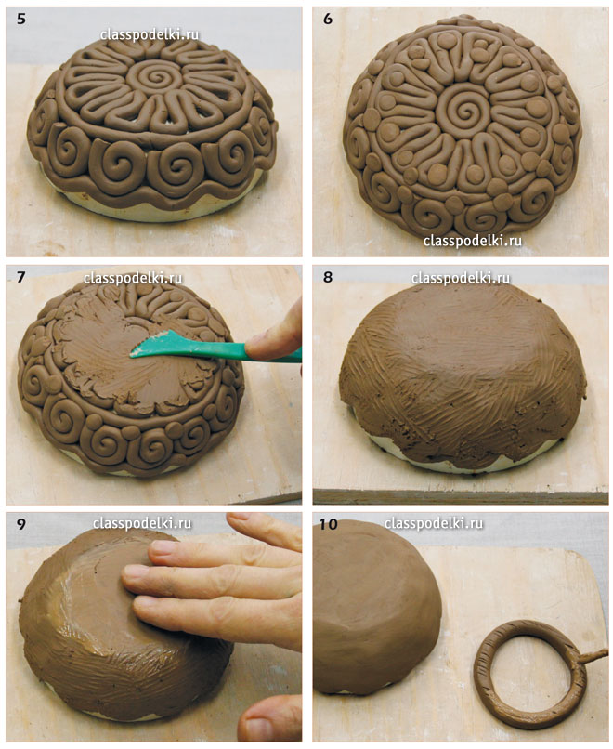 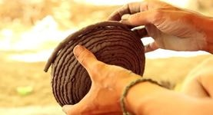

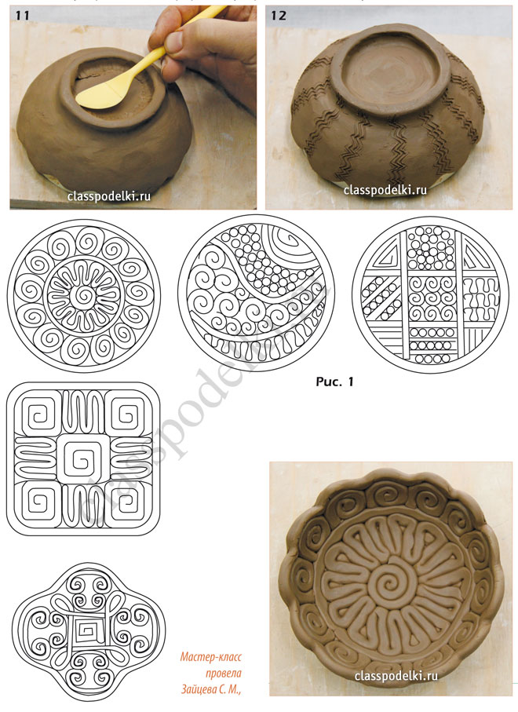 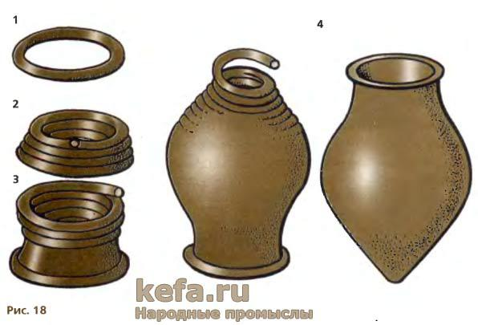

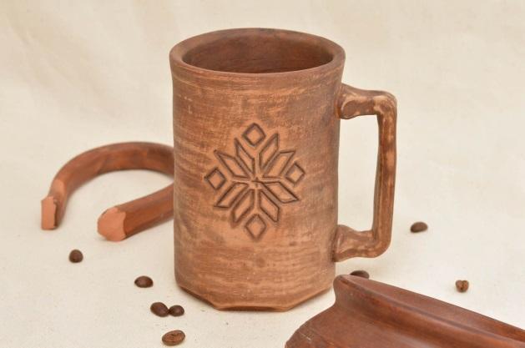 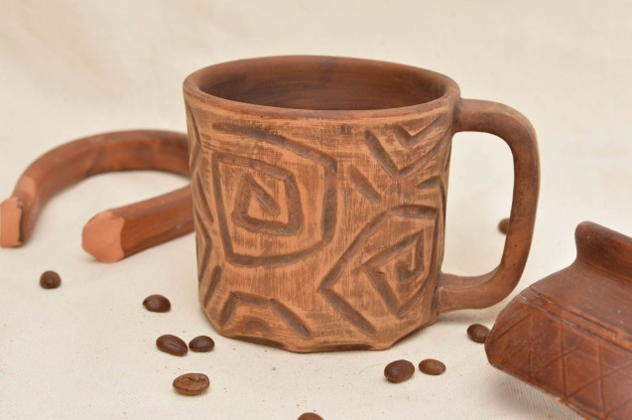

Приложение 2

**Инструкция безопасности при работе с глиной.**

*1.      Перед началом работы с глиной необходимо одеть фартуки*

*2.      Нельзя делать резких движений стекой при работе с глиной в направлении радом сидящего человека*

*3.      При работе, глина находится в специальных отведенных полиэтиленовых кульках*

*4.      На рабочем столе должна быть доска, блюдце с водой, стеки, лопаточки.*

*5.      При завершении работ готовые глиняные изделия сушат на специальных отведенных стеллажах*

*6.      После обработки сухих изделий наждачной бумагой, пыль сметается кистью и убирается в специальную ёмкость*

*7.      По окончании работы нужно убрать свое рабочее место, вымыть руки.*